Управление образования Администрации г. Екатеринбурга
Муниципальное бюджетное дошкольное образовательное учреждение - детский сад № 578
620904 Екатеринбург п. Шабровский ул. Ленина д. 29-а
Тел/факс (343) 370-96-35

Картотека игр в лабиринт

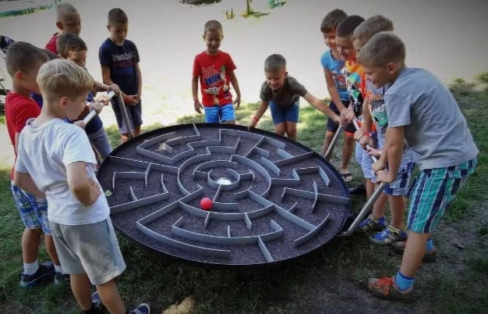

Екатеринбург, 2025 г.
Картотека игры в лабиринт представляет собой систематизированную подборку различных вариантов игры в лабиринт, предназначенных для детей старшего дошкольного возраста. Она включает в себя описания правил, целей, необходимых материалов и методов проведения каждой игры. Картотека помогает воспитателям и родителям организовывать интересные и полезные занятия для детей, способствующие развитию мелкой моторики, внимания и логического мышления.

Игра «Собери стеклянные предметы»
Это увлекательная игра, где основной задачей является сбор определенного типа предметов, в данном случае из стекла, избегая других предметов.
Описание игры: поле заполнено различными картинками с предметами из разных материалов, среди которых находятся картинки со стеклянными предметами. Игрокам нужно прокатить шарик только по карточкам со стеклянными предметами, не задевая другие предметы. Эта игра развивает внимание, координацию и стратегическое мышление, предлагая интересный и захватывающий игровой процесс.

Игра «Лабиринт с буквами»
Цель: составить слово.
Правила: в лабиринте расположены буквы. Детям нужно собрать их в правильном порядке, чтобы составить слово. Например, ведёшь шарик к букве «К», потом к «О», «Ш» и так далее, составляя слово «КОШКА».

Игра «Колобок»
Основана на известной русской народной сказке и предлагает детям пройти через приключения знаменитого персонажа – Колобка.
Цель игры: помочь Колобку избежать встречи с лесными обитателями и вернуться домой целым и невредимым.
Правила игры: все дети начинают с одной точки на игровом поле. Далее нужно прокатить Колобка по полю в поисках персонажей из сказки, не попадая в ловушки.
Игра «Помоги Зайцу сделать витаминный салат».
Цель игры:
Правила игры: в лабиринте расположены картинки с овощами и фруктами. Прокатить шарик только по тем овощам, которые любит кушать зайчик. Собрать овощи.
Тайна – не обычный факт о питании зайцев или что-то про овощи.

Игра «От семечка до ростка»
Она увлекательная и познавательная, направленная на изучение процесса прорастания семян до растения.
Цель игры: вырастить из семечка до растения.
Правило игры: ребёнок выбирает семя и от него отталкивается в следующий этап прорастания. Каждый этап воспитатель проговаривает как росток прорастает. Таким образом, дети должны дойти до взрослого растения.

Игра «Пищевая цепочка»
Это образовательная игра, которая помогает детям понять принципы экологии.
Цель игры: в этой игре дети изучают, как различные виды животных и растений связаны между собой.
Правило игры: Задача детей – построить правильную пищевую цепь, начиная с растений и заканчивая хищниками. Побеждает тот, кто быстрее и правильнее построит свою цепочку и пройдёт по лабиринту.

Игра «Репка»
Игра основана на русской народной сказке и предназначена для детей.
Цель игры: развитие у ребёнка навыков совместной работы, координации движений и понимания последовательности действий.
Правило игры: разложить фигуры по лабиринту. Дети передвигаются от фигуры к фигуре выполняя различные задания. Таким образом задача детей дойти до репки.

Игра «Классика»
Цель: провести шарик по лабиринту, не касаясь стенок до центра лабиринта в ямку, не попадая в ловушки.
Правило игры: дети при помощи веревочек, натягивая или ослабляя их, перекатывают шарик по лабиринту до центра в ямочку.

Игра «Сбор урожая»
Цель: собрать все фрукты/овощи, разбросанные по лабиринту.
Правило: в лабиринте разложены картинки фруктов и овощей. Дети должны провести шарик только по картинкам с фруктами (или овощами), чтобы собрать их. Шарик докатить до центра «Корзина».

Игра «Цветовой лабиринт».
Цель: идти по цветным кружкам.
Правила: в лабиринте разложены кружки разных цветов. Ведущий называет цвет, и дети должны вести шарик только по кругам этого цвета. Можно менять цвета, чтобы детям пришлось быстро реагировать.

Игра «Лабиринт с препятствиями»
Цель: избежать препятствий и дойти до финиша.
Правило: в лабиринте установлены мелкие препятствия (маленькие кубики, пуговки и т.д). Ребёнку нужно аккуратно провести шарик, не задев их. За каждое столкновение начисляются штрафные баллы.

Игра «Найди пару»
Цель: найти пару предмету.
Правила: в лабиринте спрятаны карточки с изображением предметов (например, яблоко и груша). Ребёнку нужно провести шарик от одной карточки к другой, находя пару. Это развивает память и внимание.

Игра «Лабиринт с секретом»
Цель: найти спрятанное сокровище.
Правила: в конце лабиринта спрятан маленький сюрприз (конфета, наклейка и т.д). Дети должны дойти до конца, соблюдая правила игры (не касаться стенок, отвечать на загадки и т.д), чтобы получить награду.

Игра «Лабиринт с животными»
Цель: помогите животным вернуться домой.
Правила: в лабиринте живут «животные» (картинки). Их дом находится в середине, а сами они разбросаны по лабиринту. Дети должны провести шарик мимо каждого животного, чтобы вернуть его домой.

Эти игры помогут детям развивать координацию, внимание и умение решать задачи. Важно также поощрять их старания и терпение, ведь прохождение лабиринта требует сосредоточенности и аккуратности.

Используемая литература:
- Сергей Левин «Логические головоломки»
- Михаил Краснов, Елена Миронова «Мир настольных игр»
- Журнал «Наука и жизнь»
- Статьи на сайте «Мир головоломок»

